山西省2023年度高级及正高级会计师评审
系统网上申报操作指引和资料上传要求

山西省财政厅
目 录

1. 山西省高级及正高级会计师评审申报系统简介
1.1 系统简介 1
1.2 登录方式 1
2. 申报人员网上填报
2.1 注册 2
2.2 登录 3
2.3 填写个人信息 3
2.4 填写学历及经历信息 7
2.5 填写个人总结 8
2.6 填写任现职前工作业绩 8
2.7 填写任现职后工作业绩 9
2.8 填写发表的论文、著作及技术报告等情况 12
2.9 填写高级会计师考试成绩 13
2.10 填写考核信息 13
2.11 上传“三公示”执行情况报告及主管部门推荐函等有资
料..............14

山西省高级及正高级会计师评审申报系统简介

1.1 系统简介
- 项目名称：山西省高级及正高级会计师评审申报系统
- 项目应用范围
项目应用于省内高级及正高级会计师职称评审申报、审核等操作。
- 系统要求
系统浏览器要求360极速模式、谷歌、火狐、IE8及以上主流浏览器，且该系统是在电脑PC端操作，不能用手机登录进行相关操作。

1.2 登录方式
使用推荐浏览器进行登录。

申报人员网上填报

2.1 注册
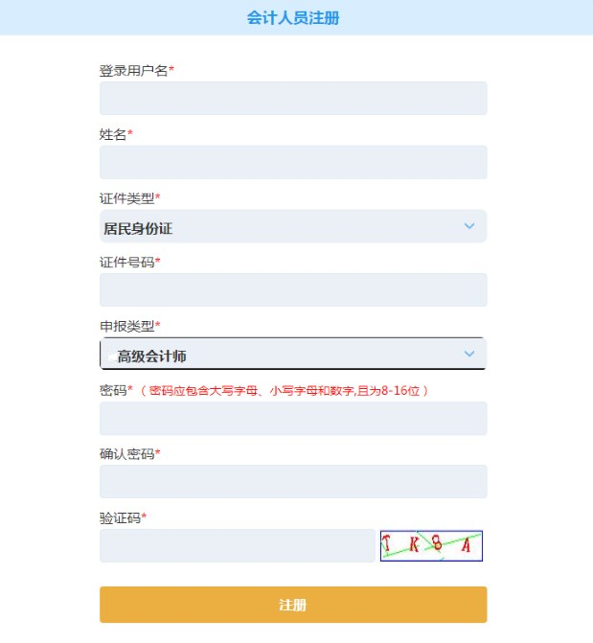
注：只能在申报期间登录系统注册，认真填写个人注册信息。“登录用户名”为字母或数字，“姓名”必须是真实的姓名，与身份证上名字一致。“证件号码”是重要的信息，务必填写正确。“申报类型”申报高级会计师的选择“高级会计师”；申报“正高级会计师”的，选择“正高级会计师”。（务必选对）。（申报正高级会计师基本条件需取得高级会计师5年以上）“密码”为大小写字母及数字组合。（请注意密码大小写，并牢记用户名和密码，记在本上。）

2.2 登录
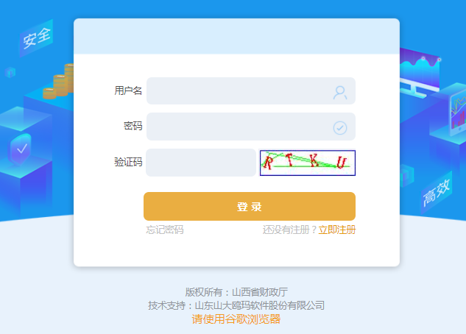
根据注册账号信息，登录系统。

2.3 填写个人信息

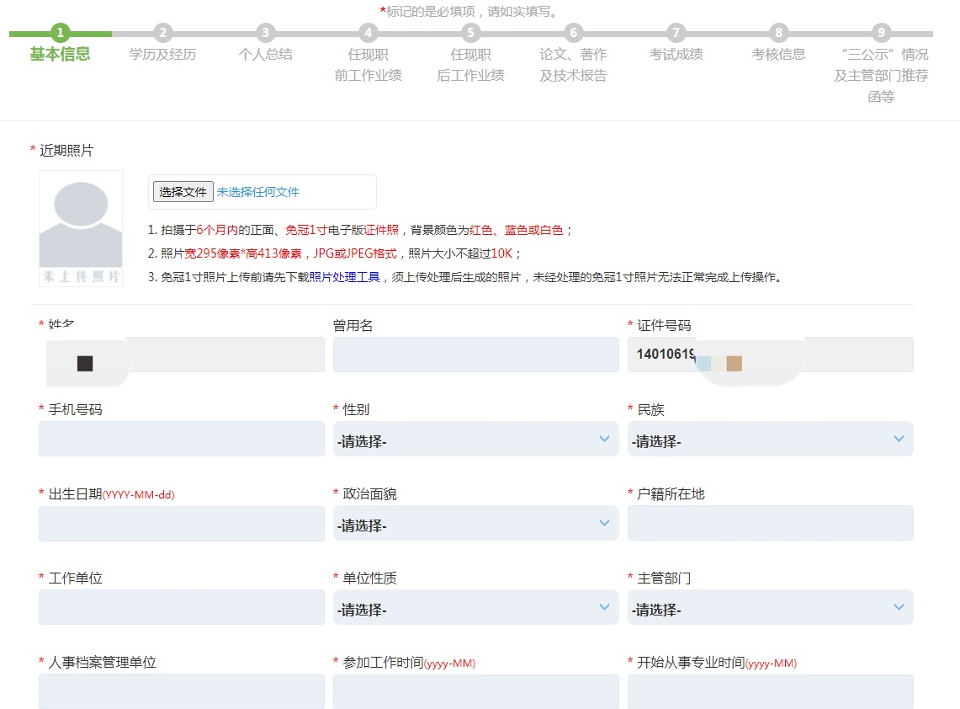
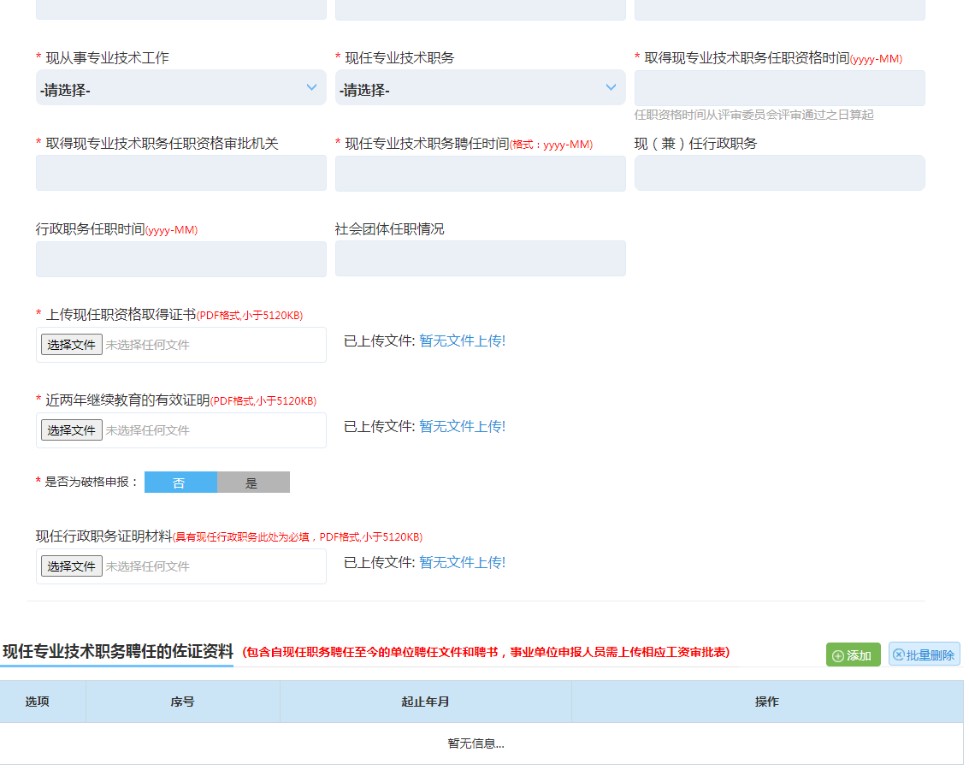

注：（一）姓名和身份证件类型和证件号码默认为信息注册时信息，无需重新填写；填写的出生日期应与身份证上日期一致。
（二）照片上传需要注意上传条件，并且需要经过照片处理工具处理后方可上传，具体如何操作请阅读“申报通知附件3如何准备资料及问题集锦”。
（三）“现工作单位”不得填写到具体部门，如：财务部，且应与主要工作经历的最后一行工作单位名称一致，与“三公示”制度执行情况报告单位一致。
（四）选择的“主管部门”，其名称应与出具推荐函部门一致(务必选对）。各市人社局出具的推荐函，在系统中选择各市名称即可。具体哪些部门具有出具推荐函的资格，请参见申报通知附件3的有关解释。
（五）“现任资格取得证书”应上传带有本人相片、名字、公章的页面。若资格证书上的出生日期与身份证上不同，需要申报单位出具不同的原因说明并加盖单位公章。“取得现专业技术职务任职资格审批机关”为资格证书上的公章单位；“取得现专业技术职务任职资格时间”为资格证书上的批准时间。
（六）“现任专业技术职务聘任时间”应与“现任专业技术职务聘任的佐证资料”处填写的第一个聘任时间一致”。
（七）“现任专业技术职务聘任的佐证资料”国有企业和事业单位需上传包含自中级（申报正高级的为高级）职务聘任至今的不同时期单位的红头聘任文件或聘任合同，不可只上传聘任证书，聘任文件中若同时聘任多人的，请在文件中自己名字处下面划线标明。若单位聘任时不印发红头文件，聘任单位需申报通知按附件3的要求提供相关说明。此外事业单位必须上传初聘当年的工资审批表和近5年相应的工资审批表，而非工资花名册。非公经济单位需上传近5年的劳动合同（若所签为长期合同也可）和人事档案保管协议或证明。
（八）“现（兼）任行政职务”应与上传的任命文件中的职务名称一致，且应与“工作经历”最后一行所填“职务”内容一致，若所任职务就是申报的工作单位的职务，只填写具体职务即可，不必在职务前再加上工作单位名称（若所担任职务不是本单位的，需要在职务前加上单位名称），兼职不需填写，特别注意任命文件需要上传转正后的正式任命文件。
（九）参加工作时间应与工作经历第一个日期相符；从事专业时间应与工作经历从事专业的时间相符。
（十）继续教育有效证明只认可“会计之星”官网学习证明。申报人员应通过“会计之星”网站进入“山西省会计管理信息系统”个人前台，打印至少包含2019年-2023年或2019年-2022年的学习截图。

2.4 填写学历及经历信息
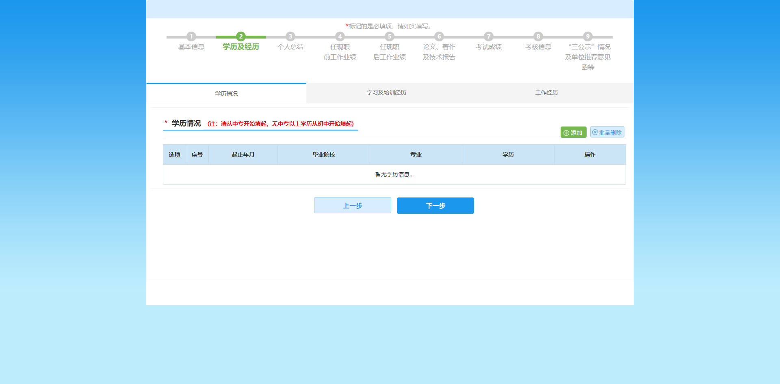
此处根据实际情况填写学历情况、学习及培训经历（此培训经历也可以填写继续教育的内容）、工作经历。学历从全日制中专、大专或本科开始填写，无全日制中专以上学历的，从高中开始填写。高中的“专业”填写“高中”即可。本科及本科以上的学历证明材料，2001年以前毕业的只上传毕业证书，2001年以后本科毕业生和2009年以后硕士毕业生，应将毕业证和学信网的学历证明（证明需要带毕业证号码的）合成一个PDF上传至学历证明处（大专毕业证不用学信证明）。党校毕业的，请提供党校学历查询系统的学历证明或单位人事部门出具的学历证明。海外学历的提供教育部认可的学历证明。学习和工作经历特别注意一定按时间先后顺序填报（填写错误无法更改）。
2.5 填写个人总结
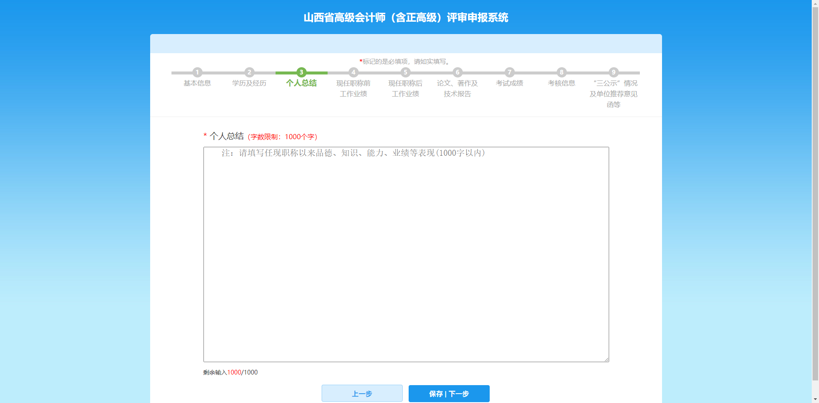

填写个人总结：任现职以来的品德、知识、能力、业绩等表现。注意：字数限制在1000字以内。此处个人总结无需要按模板格式，此处若透露本人姓名和单位名称没关系，申报通知附件4“申报资料模板”中附表5“专业技术工作总结”里不可透露本人、本单位、本部门、本市县、毕业院校名称。

2.6 填写任现职前主要专业技术工作业绩
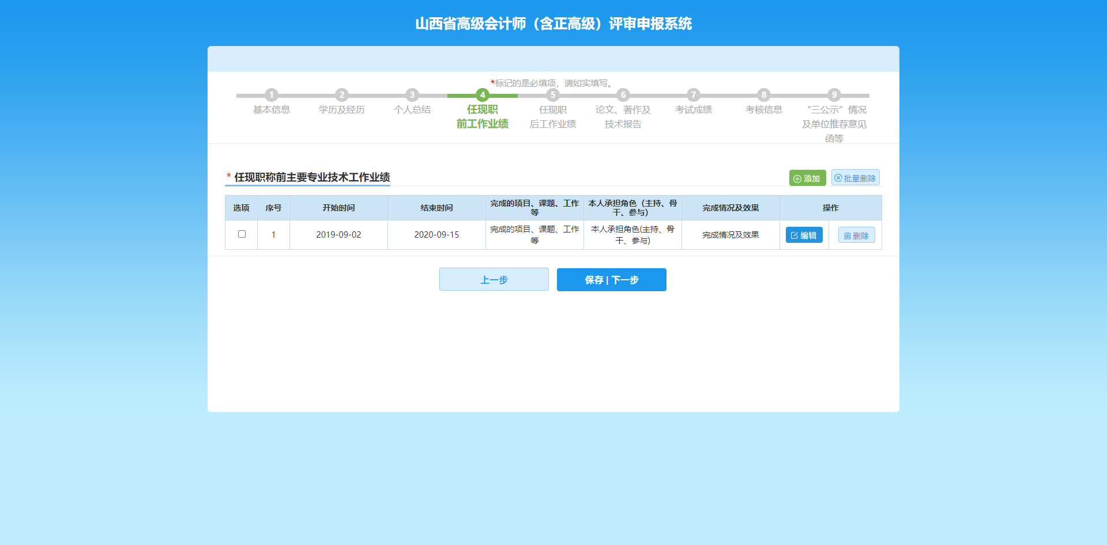
“任现职前主要专业技术工作业绩”指任中级职称（申报正高级为高级职称）之前的工作业绩，最多上传5条。此处不需要上传实证资料，只如实填写即可。

2.7 填写任现职后主要专业技术工作业绩
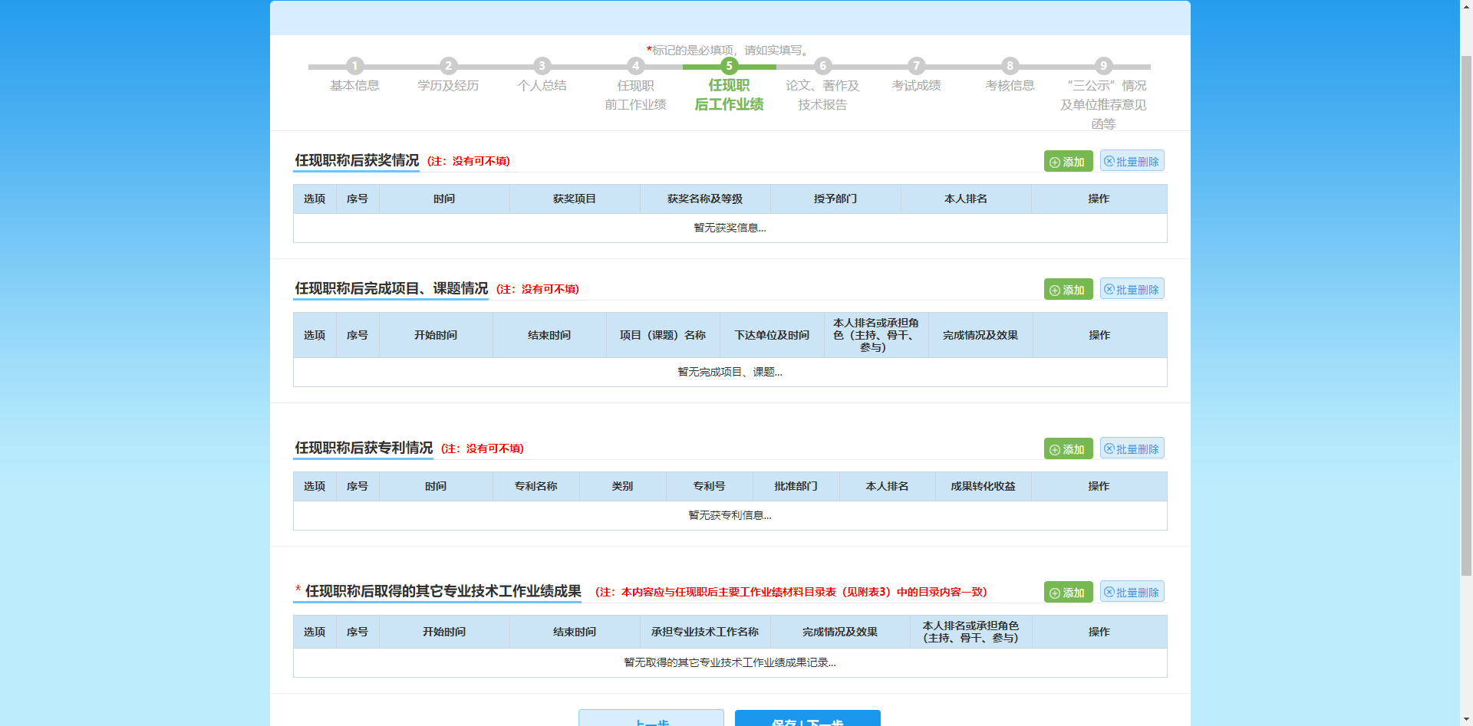
注：（一）获奖情况。只填写获得颁发的先进会计工作者称号和省财政厅、省人社厅、省总工会联合举办的山西省会计信息化（电算化）大赛个人奖，其他先进如本系统本单位妇女及其他先进都不需填写。
（二）专利情况：只填写与会计工作有关的专利。
（三）课题情况：只填些省科技厅和省社科联立项的课题。申报正高级会计师，此课题若作为业绩成果申报，请将取得的课题成果填入“任现职后取得的其它专业技术工作业绩成果”里。
（四）“任现职后取得的其它专业技术工作业绩”，填写担任中级职称（申报正高级为高级职称）之后的工作业绩。资料上传要求如下：
1.将领导签字盖章后的申报通知附件4“申报资料模板”中附表1“任现职后主要工作业绩材料目录表”与发文卡片或会议纪要及相关部门出具的说明申报人承担的角色和取得的效果书面证明（以上证明都需要加盖单位公章或人力资源部门章）等合成一个PDF，上传至“任现职后取得的其它专业技术工作业绩”第一项业绩处，内容填写“业绩目录表”，具体操作方法请观看“申报指导视频之四”。
2.将“业绩目录表”2-6行，每一行业绩的具体内容按表中的顺序分别上传至评审系统“任现职后主要专业技术工作业绩”第2-6项业绩处。纸质版业绩与上传至系统中的业绩，两者的内容和顺序必须一致。

2.8 填写发表的论文、著作及技术报告等情况
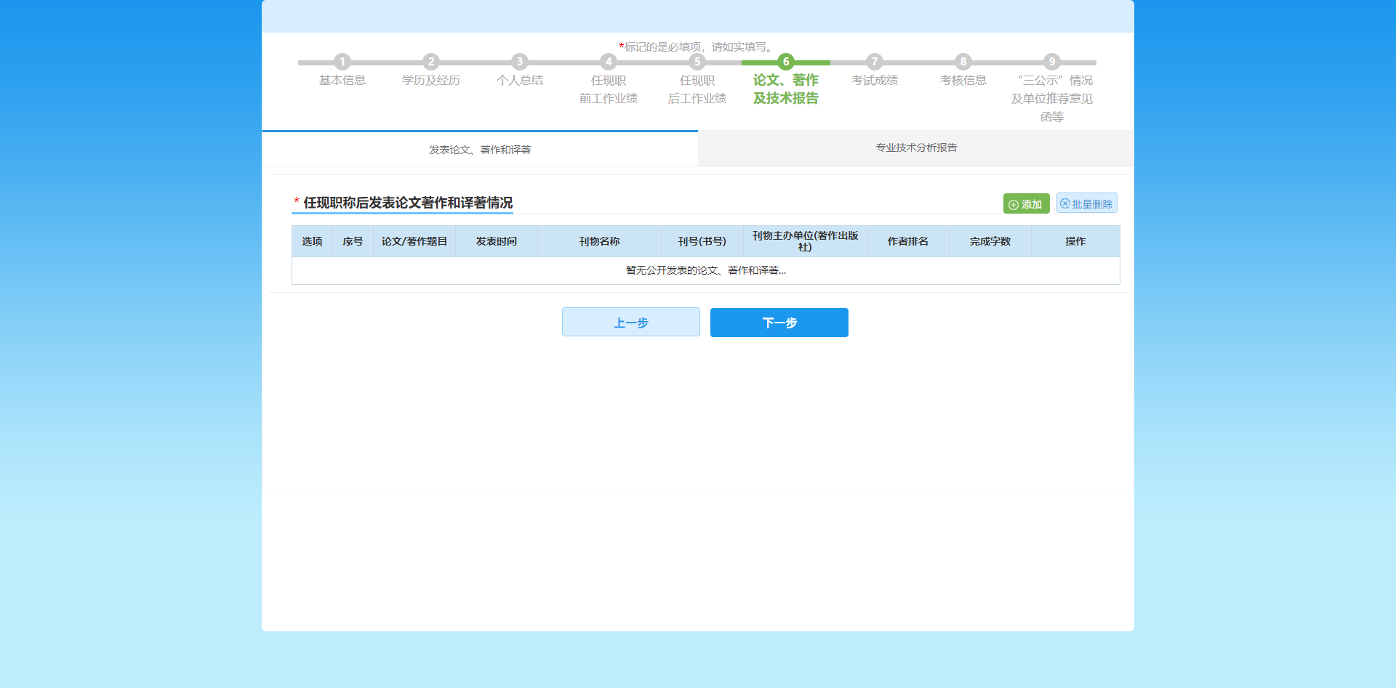

需按系统要求的顺序，上传担任中级职称（申报正高级为高级职称）之后的所有符合晋财会[2023]37号文件的公开发表（出版）的财务管理类论文、著作、译著等佐证资料。不符合条件的论文无需上传。
专业技术分析报告没有可不填。
注：（一）每篇学术论文应按照封皮（封皮有刊号的不用传版权页）、版权页（显示刊号的页面）、目录、论文正文（杂志原版），知网或万方或维普的检索页的顺序，合并成一个PDF上传。（发表的著作或教材需提交CIP的检索页）
（二） 在杂志上显示“刊号”（国内刊号）处划红圈标明，在目录中标题及姓名下面划红线标明。仅检索页需加盖论文或著作的作者单位公章或人力资源或人事职称章，其他不需要盖章。论文发表日期截止申报结束日。
（三）论文正文需上传杂志原版扫描件，不得上传word或WPS格式，务必保证论文内容清晰。
2.9 填写考试成绩
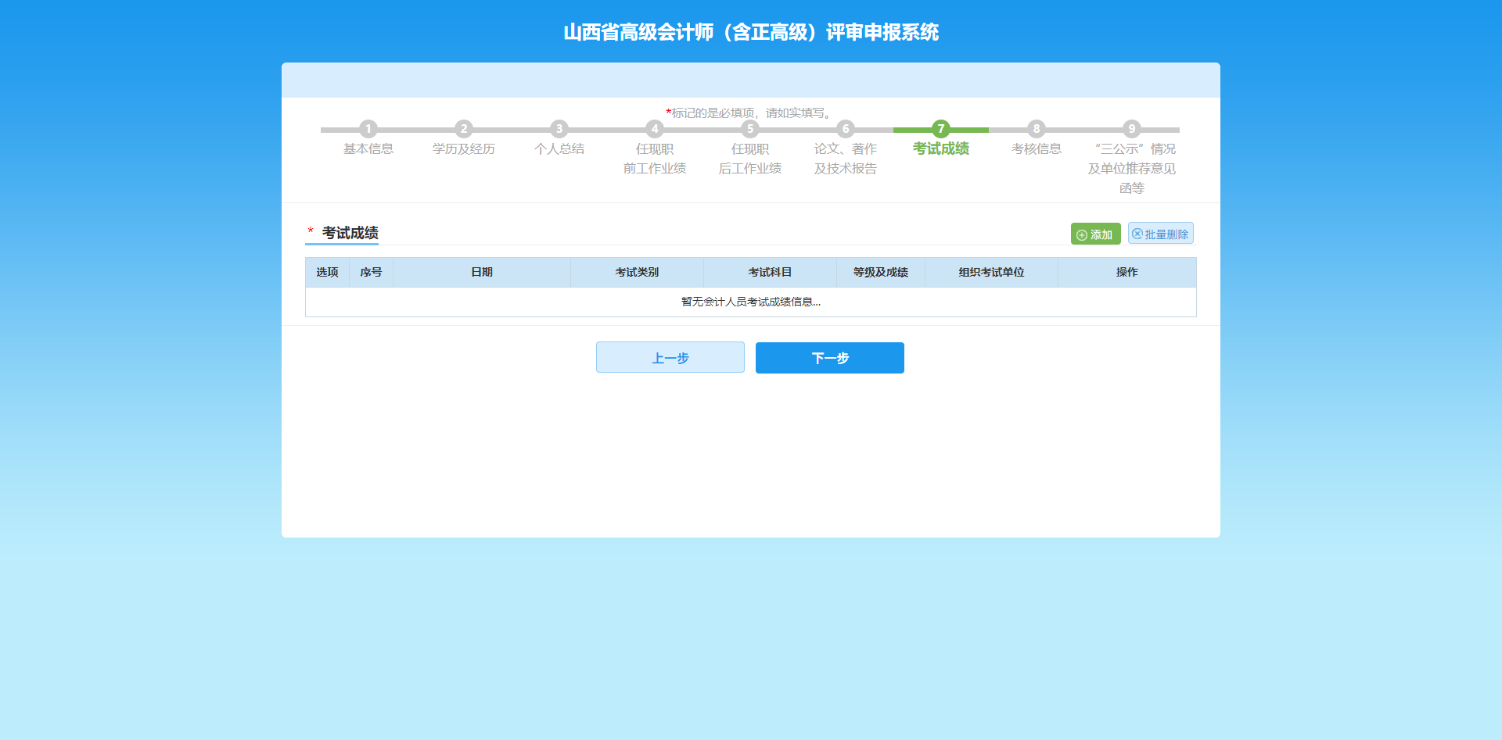

请将高级会计师考试“成绩合格单”和“成绩查询单”合并成一个PDF 文件上传在此，其余考试无需上传。“考试日期”如实填写；“考试类型”写“高级”；“等级及成绩”填写成绩；“组织考试单位”填写“财政部”（申报正高级会计师的不需要填写此项内容）。
2.10 填写考核信息
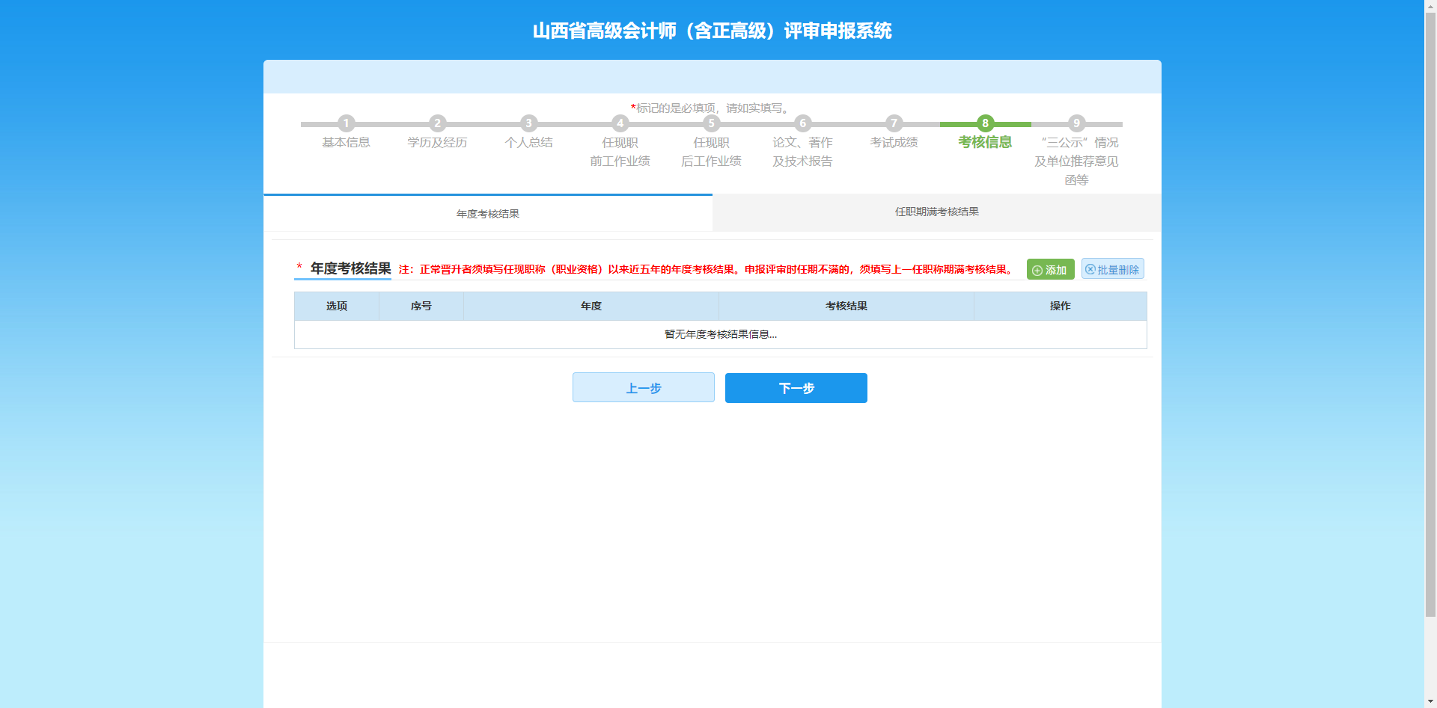

注：（一）年度考核信息应上传本单位真实的完整的（从首页至末页）近5年（2018年--2022年）的年度考核表。考核表中应体现考核结果，单位盖章处需有领导签注意见和签字，日期处不得空白。

2.11 “三公示”执行情况报告及主管部门推荐函等资料上传

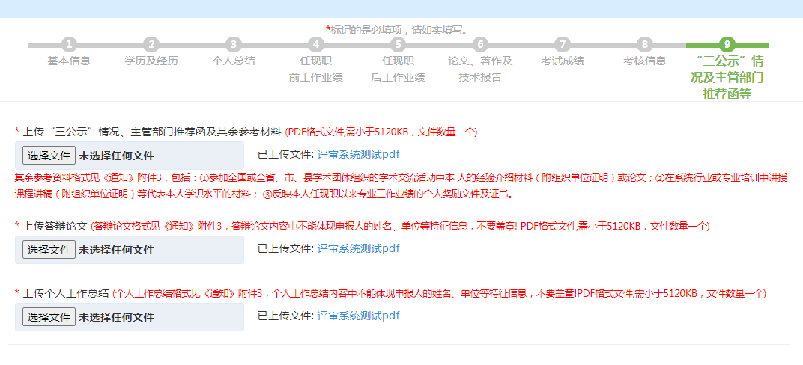
注：（一）此处将单位“三公示”制度执行情况报告、单位张贴的公示过程照片、推荐函及其余参考资料需合成一个pdf上传。
（二）“三公示”制度执行情况报告和推荐函，应严格按照申报通知附件4“申报资料模板”出具（省人社厅、各市人社局和省人力资源市场按本系统要求出具）。“三公示”制度执行情况除按应上传执行情况报告外还应上传单位公示张贴的照片。公示日期确保真实有效（不少于5个工作日，而非5天），若公示日期无效以及没有合规推荐函不可以参加评审，公示无异议后方可出具推荐函，推荐函和公示资料只认可第一次上传的资料。央企驻晋单位须在首次提交时上传总部的委托评审函和省人社厅的推荐函。人事档案管理单位与工作单位不一致的（除人事关系在省市县人才市场外），人事档案管理单位应出具同意申报的说明。
（三）答辩论文和专业技术工作总结格式见申报通知附件4”申报资料模板，不得改变字号和字体（具体字号字体要求见模板最后一行标注），不得显示本人姓名、本单位、本部门、毕业院校等特征信息，且不要盖章。若不符合模版要求，视同作弊。答辩论文在提交的所有论文中选一篇。
（四）其余参考资料指①参加全国或全省、市、县学术团体组织的学术交流活动中本人的经验介绍材料（附组织单位证明）；②在系统行业或专业培训中讲授课程讲稿（附组织单位证明）等代表本人学识水平的材料；③入选全国高端会计人才培养证明材料。

